Контрольная работа за III четверть
Ф.И.___________________________________
1. Соедини стрелками.
Витус Беринг  Джеймс Кук  Беллинсгаузен и Лазарев | Открытие Антарктиды  Открытие пролива между Азией  и Америкой  Открытие Австралии
2. Подчеркни одной чертой животных, обитающих на Дальнем Востоке России.
Кенгуру, пингвин, кабарга, горностай, коала, уссурийский тигр, собака динго, лев.
3. Назови отличительную особенность животных Австралии.
а) наличие рогов; б) наличие сумки; в) все животные мелкие.
4. Ответь одним словом.
Какой рельеф позволяет в течение дня побывать в степях, в лесах, на лугах, в ледяной пустыне? _________________
5. От чего зависит количество зон в горах?
а) от места расположения горы; б) от высоты горы; в) от удалённости от экватора.
6. Вставь пропущенные слова.
Кенгуру – животное не Америки, а____________. Кактусы – не животные, а… ____________ .Они растут не в Европе, а в____________________. Пингвины не рыбы, а_________. Они живут не в Северном Ледовитом океане, а в ________________. Тигр охотится за кабаном не на Урале, а… в_________________________.
7. Какие устойчивые внешние признаки служат основанием для отнесения людей к определённой расе?
______________________________________________________________________________________________________________________________________________________
8. Заполни схему.
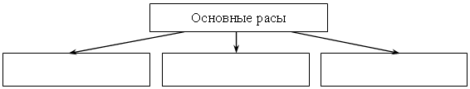
9. В XIX веке в области производства началась целая революция. Как вы думаете, с каким изобретением это было связано? ___________________________________
10. Производимая человеком продукция бывает промышленной и сельскохозяйственной.
Распределите данные наименования в две группы.
Станки, лён, простыня, стекло, курица, шуба, овца, молоко, мясо, колбаса, телевизор.
Продукция
Промышленная | Сельскохозяйственная

